POLÍTICA ECONÓMICA EN 2020
Objetivos:
- Garantizar finanzas públicas sanas mediante el equilibrio entre ingresos fiscales y gasto público.
- Fortalecer los ingresos públicos estatales y municipales.
- Elevar la calidad del gasto público mediante un ejercicio responsable y transparente del presupuesto.
Mantener la disciplina de las finanzas públicas del estado en materia de endeudamiento y promover el financiamiento de proyectos estatales y municipales.
Estrategias:
- Fortalecer y transparentar la fiscalización de empresas por medio de la profesionalización y reforzamiento del área recaudatoria.
- Robustecer la recaudación con la actualización y la regularización del padrón de contribuyentes.
- Fortalecer la capacidad recaudatoria de los municipios.
- Fortalecer el Sistema de Evaluación del Desempeño estatal.
- Participar activamente en el Sistema Nacional de Coordinación Fiscal para dar seguimiento oportuno de los mecanismos de distribución de los recursos federales asignados al estado.
- Fomentar la capacitación permanente a los gobiernos municipales para mejorar su capacidad de administración de recursos públicos

PANORAMA ECONÓMICO

La Constitución Política del Estado Libre y Soberano de Tlaxcala, establece en su artículo 70, fracción IX, la obligación del Ejecutivo del Estado de rendir al Congreso del Estado la Cuenta Pública en forma trimestral; dentro de los treinta días posteriores al periodo de que se trate, en términos de lo establecido por la Ley de Fiscalización Superior y Rendición de Cuentas del Estado de Tlaxcala y sus Municipios.

Con la entrega formal de la Cuenta Pública del Tercer Trimestre del Ejercicio 2020 al Congreso del Estado, se refrenda el compromiso ante la sociedad tlaxcalteca de hacer transparente el ejercicio de los recursos y rendir cuentas claras a los entes fiscalizadores y a la ciudadanía en general, respecto de la situación que guardan las finanzas públicas del Estado.

Con base en la Ley General de Contabilidad Gubernamental y los acuerdos y normas emitidos por el Consejo Nacional de Armonización Contable, es que se integra esta Cuenta Pública, conteniendo los estados financieros, contables, presupuestales, patrimoniales y programáticos del Poder Ejecutivo y de sus Entes, con la finalidad de facilitar la revisión de los entes fiscalizadores.

El desarrollo económico y el mejoramiento de la calidad de vida de los habitantes del estado requieren tomar acciones estratégicas en diversos frentes, tomando en cuenta la visión de largo plazo, las ventajas competitivas de la entidad, las políticas que han funcionado bien, las deficiencias y limitantes en el patrón de desarrollo actual, así como las oportunidades y amenazas que generan los cambios en el entorno económico regional, nacional e internacional.

La meta del desarrollo económico de este gobierno, es lograr mejores condiciones de vida para la población del Estado. Para ello, se busca propiciar condiciones que permitan crear más y mejores empleos en el Estado de Tlaxcala y con ello mejorar las condiciones económicas de las familias tlaxcaltecas. Por ello, las acciones de gobierno en este ámbito, forman parte de una estrategia integral que considera como punto de partida, la realidad económica del estado, sus fortalezas y los retos a enfrentar en los próximos años para garantizar un mejoramiento en la vida de todos los tlaxcaltecas.

Durante el inicio del segundo trimestre de 2020, el ritmo de contagios originado por la pandemia de COVID-19 comenzó a disminuir a nivel internacional, como consecuencia del fortalecimiento de las medidas encaminadas a mitigar las consecuencias sanitarias y económicas de la pandemia. De acuerdo con datos de la Universidad de Oxford, en abril, 93 países del mundo implementaron medidas de distanciamiento social; 64 países, en mayo; y 55, en junio. Asimismo, diversos países alrededor del mundo aplicaron estímulos fiscales. En su actualización de junio del Reporte de expectativas económicas (WEO, por sus siglas en inglés), el Fondo Monetario Internacional (FMI) estimó que al cierre del segundo trimestre del año las medidas de apoyo fiscal sumaron alrededor de 11.0 billones de dólares. De los cuales, 5.4 billones corresponden a gasto público adicional que podría afectar los balances públicos, mientras que el resto representó inyecciones de liquidez enfocadas, principalmente, a limitar las bancarrotas empresariales a través de apoyo gubernamental.

A pesar de que existe el riesgo de una segunda ola de contagios a nivel mundial, se espera que esta sea focalizada y que, en todo caso, los países establezcan medidas preventivas alternativas que puedan contener la transmisión de la enfermedad con consecuencias menos disruptivas para la economía internacional.

Con el desarrollo de la pandemia de COVID-19, las tensiones comerciales entre Estados Unidos y China disminuyeron, no obstante, aún persisten algunas barreras al libre comercio. El 8 de mayo, autoridades comerciales de estos dos países, por medio de una llamada telefónica, reafirmaron su compromiso de continuar el acuerdo comercial “fase uno”, que entró en vigor en febrero de 2020. Posteriormente, el 12 de mayo, China anunció una lista de 79 productos estadounidenses que serían excluidos de las medidas arancelarias vigentes, entre los que destacan desinfectantes médicos, así como productos derivados del níquel y el aluminio.

En América del Norte, el 1 de julio entró en vigor el Tratado comercial entre México, Estados Unidos y Canadá (T-MEC), el cual reemplaza al Tratado de Libre Comercio de América del Norte (TLCAN) vigente desde 1994. Cabe destacar que la entrada en vigor del T-MEC significó la culminación de un largo proceso de ratificación que comenzó en noviembre de 2018; asimismo, refrendó el compromiso de la región de América del Norte con el libre comercio.

La importancia del T-MEC radica en la integración de los flujos comerciales de México con la región de Norteamérica y en la participación de los productos mexicanos en las cadenas de valor que surten el mercado norteamericano. En 2019 el TLCAN representó el 28.2% del PIB mundial al que México tiene acceso.

Previo a la ratificación del T-MEC, se experimentó un periodo de incertidumbre pues durante el proceso de renegociación existió el riesgo de que se cancelara o de que se introdujeran barreras comerciales adicionales. En caso de haberse materializado estos riesgos, se pudieron distorsionar las cadenas de valor, impidiendo la asignación eficiente de recursos y disminuyendo la competitividad, la productividad y el crecimiento potencial de la región.

En este sentido, la entrada en vigor del T-MEC reduce la incertidumbre respecto a los intercambios comerciales y las inversiones, al tiempo que permite abrir espacios favorables para la inversión. Además, en medio de las tensiones comerciales todavía existentes entre Estados Unidos y China y en un contexto de debilitamiento de los acuerdos multilaterales a nivel global, el nuevo acuerdo coloca a México en condiciones de insertarse aún más en las cadenas de valor de los productos comerciados en el mercado norteamericano.

Las modificaciones a las reglas de origen promueven el uso de insumos producidos en América del Norte. En el caso del sector automotriz, el acuerdo establece reglas de origen más estrictas, no obstante, esto favorecerá el incremento de las inversiones para complementar las cadenas de valor, generando una mayor integración productiva y comercial entre los países de la región. Es importante considerar también que, en caso de dificultades para cumplir con las nuevas reglas, estas podrán ser revisadas en seis años cuando se revise la totalidad del tratado conforme lo establece la cláusula sunrise. Además, los mecanismos de protección de la inversión, así como la certidumbre que genera el nuevo acuerdo continuarán impulsando el desarrollo del sector.

A fin de cumplir y aprovechar los acuerdos establecidos en el T-MEC fue necesaria la adecuación del marco jurídico por parte de los tres países. México ha adoptado las siguientes medidas:

• Expedición de la Ley de Protección a la Propiedad Industrial abrogando la Ley de la Propiedad Industrial. Sus objetivos son proteger la propiedad industrial, prevenir competencia desleal, y promover la actividad inventiva de aplicación industrial.

• Reformas y adiciones al Código Penal Federal y a la Ley Federal del Derecho de Autor con el objetivo de proteger la propiedad intelectual en creaciones audiovisuales, medios electrónicos, satelitales y de cable.

• Aprobación del Acuerdo en Materia de Cooperación Ambiental entre los gobiernos de América del Norte, con la finalidad de abordar problemas ambientales, apoyar en la reducción de emisiones, y crear un foro para discutir temas ambientales.

• Expedición de la Ley de Infraestructura de Calidad que abroga la Ley Federal sobre Metrología y Normalización, cuya finalidad es ampliar la capacidad productiva, fomentar el comercio internacional y contribuir en la competitividad de las cadenas de valor, garantizando el cumplimiento de los estándares globales en los productos y servicios.

• Aprobación de la Ley General de Importación y Exportación y reformas a la Ley aduanera que permitirán la actualización de las tarifas arancelarias al comercio internacional actual.

La Reforma Laboral resultará en mejores condiciones de trabajo para los trabajadores. Las empresas mexicanas ya no podrán competir solamente a través de salarios bajos, por lo que en el mediano plazo se verán obligadas a invertir e innovar en cadenas productivas que agreguen valor y competitividad en México. Las nuevas disposiciones fortalecerán el estado de derecho al mejorar la transparencia de las relaciones entre empresas, sindicatos y trabajadores, así como la eficiencia, eficacia y justicia de los procesos judiciales.

La velocidad del restablecimiento de la economía mundial y de la economía mexicana es todavía incierta, por lo que la responsabilidad en el manejo de las finanzas públicas por parte del Gobierno de México, así como la implementación de medidas contracíclicas orientadas a apoyar la economía de las y los mexicanos, nos permitirán superar el complejo entorno internacional y nacional.

- ÁMBITO INTERNACIONAL

A principios del segundo trimestre de 2020, el impacto de la pandemia de COVID-19 en el crecimiento económico en países avanzados y emergentes se profundizó, principalmente, en el sector servicios y en la industria manufacturera. No obstante, conforme las medidas sanitarias y de apoyo fiscal se mostraron efectivas, la economía mundial se reactivó y empezó a recuperarse a partir de mayo. Pese a esto, el daño causado a la actividad económica en abril fue profundo y mayor al esperado, con lo cual las estimaciones para el crecimiento de la economía mundial continuaron deteriorándose. En su reporte de expectativas económicas de junio, el FMI estimó una contracción en el crecimiento del PIB mundial para 2020 de 4.9% y una recuperación de 5.4% en 2021. Cabe destacar que estas estimaciones resultaron menores en 1.9 y 0.4 puntos porcentuales, respectivamente, comparadas con las estimaciones previas publicadas en abril.

En materia del balance de riesgos para el crecimiento de la economía mundial, el FMI identificó como riesgos al alza los desarrollos médicos y terapéuticos que permitan a los sistemas de salud lidiar de una manera menos disruptiva y más focalizada con la pandemia. En cuanto a los riesgos a la baja, el organismo destacó la incertidumbre respecto de la duración de la pandemia, la posibilidad de un rebrote, una lenta recuperación de la actividad económica o una intensificación en las tensiones comerciales entre Estados Unidos y China. Asimismo, existe el riesgo de que el incremento de la deuda pública limite los recursos que los países puedan utilizar en el futuro.

En Estados Unidos, durante el segundo trimestre del año, el crecimiento del PIB registró una contracción de 32.9% a tasa trimestral anualizada. Esta desaceleración estuvo alineada con la caída de 5.0% del trimestre previo y reflejó el decrecimiento del consumo privado y la inversión. En contraste, el gasto del gobierno y las exportaciones netas siguieron mostrando resiliencia. Cabe destacar que esta caída resultó de la interrupción de las actividades económicas y del fortalecimiento de medidas de distanciamiento social implementadas principalmente en abril; posteriormente, a partir de mayo, los principales indicadores de actividad comenzaron a recuperarse en forma sostenida.

En sus proyecciones de junio, el FMI estimó una contracción de 8.0% para la economía estadounidense en 2020 y una recuperación de 4.5% en 2021. Estas proyecciones fueron 2.1 y 0.2 puntos porcentuales más bajas que las publicadas en abril.

En la zona del euro, durante el primer trimestre del año el crecimiento del PIB registró una contracción de 13.6% a tasa trimestral anualizada, debido principalmente a una caída en el consumo y la inversión fija. En línea con el desempeño de la pandemia, la desaceleración económica en la zona del euro registró su punto más bajo en abril. Las ventas al menudeo y la producción industrial, en este mes, registraron variaciones mensuales negativas de 12.1 y 18.2%, respectivamente. Por su parte, el PMI del sector manufacturero cayó en abril hasta los 33.4 puntos mientras que el del sector servicios se ubicó en 12.0 puntos. Sin embargo, con el inicio de la reapertura económica en mayo y tras la implementación de paquetes de estímulo fiscal en Francia, Alemania, España e Italia de entre el 4.0 y 11.0% de su PIB, la actividad económica mostró una marcada recuperación a partir de mayo.

En este mes, la producción industrial y las ventas al menudeo repuntaron con tasas de 12.4 y 17.8%, cada una, en términos mensuales. El PMI del sector servicios en junio se ubicó en 48.3 puntos mientras que el del sector manufacturero se ubicó en 47.4 puntos, lo que significó un aumento de 36.3 y 14.0 puntos, respectivamente, en contraste con los datos de abril. Para la zona del euro, el FMI estimó en junio una contracción del 10.2% para 2020, 2.7 puntos porcentuales menos que las proyecciones de abril, y un crecimiento del 6.0% para 2021, 1.3 puntos porcentuales por encima de la estimación de abril.

En Japón, durante el primer trimestre del año, el crecimiento del PIB registró una contracción trimestral anualizada de 2.2%. Como en el resto de las economías avanzadas, esta caída fue resultado de una desaceleración del consumo privado. En el segundo trimestre del año, a diferencia de Estados Unidos y la zona del euro, el daño a la actividad económica que provocó la pandemia de COVID-19 se extendió hasta abril y mayo. En estos meses, el crecimiento mensual de la producción industrial registró contracciones de 9.8 y 8.9%, respectivamente. Asimismo, en abril las ventas decrecieron 9.9% mientras que en mayo crecieron 1.9% a tasa mensual.

Sin embargo, el resultado de los indicadores adelantados en Japón apunta a que se presentó una recuperación en la actividad económica en junio. De esta manera, el PMI manufacturero en este mes se ubicó en 40.1 puntos desde el nivel más bajo del año de 38.4 que se registró en mayo, en tanto que el PMI del sector servicios repuntó hasta 45.0 puntos desde el 21.5 que se observó en abril. En junio, el FMI revisó a la baja su proyección -16.0 -12.0 -8.0 -4.0 0.0 4.0 8.0 I II III IV I II III IV I II III IV I 2017 2018 2019 2020 Exportaciones netas Gasto del Gobierno Inversión Fija Consumo Var. Trim. Anualizada Fuente: Eurostat. Zona del euro: Contribuciones del PIB (Variación % trimestral anualizada; contribuciones) -10.0 -8.0 -6.0 -4.0 -2.0 0.0 2.0 4.0 6.0 I II III IV I II III IV I II III IV I 2017 2018 2019 2020 Exportaciones Netas Gasto del Gobierno Inversión Fija Consumo Var. Trim. Anualizada Fuente: Ministry of Economy, Trade and Industry Japan. Japón: Contribuciones del PIB (Variación % trimestral anualizada; contribuciones) 17 del crecimiento para 2020 a -5.8% y a 2.4% en 2021, ambas estimaciones resultaron 0.6 puntos porcentuales menores que las publicadas en abril.

Durante el primer mes del segundo trimestre del año, se acentuó la desaceleración económica en los países emergentes debido a la presencia de algunos choques externos como la salida de capitales y la depreciación en los tipos de cambio respecto al dólar estadounidense. Con un menor espacio fiscal que las economías avanzadas, las medidas adoptadas en los países en desarrollo se implementaron de acuerdo con las posibilidades fiscales de cada país.

A partir de mayo, los indicadores económicos de muchos de estos países mostraron señales de mejora. Por ejemplo, en Argentina, Brasil y Chile la producción industrial registró una variación mensual positiva de 9.0, 7.0 y 0.1%, respectivamente. En junio, el FMI estimó que la región de América Latina y el Caribe registrará una contracción de 9.4% en el crecimiento de su PIB en 2020 y una recuperación de 3.7% en 2021, estas estimaciones resultaron 4.2 puntos porcentuales menores y 0.3 puntos porcentuales superiores a las cifras que se publicaron en abril.

En China, durante el primer trimestre del año, el periodo en que la desaceleración económica tocó su punto más bajo, el crecimiento del PIB registró una contracción de 34.4% a tasa trimestral anualizada. En el segundo trimestre del año, a pesar de la incertidumbre generada por la posible existencia de una segunda ola de contagios, el ritmo de expansión de la actividad económica mostró una mejora y en este trimestre el PIB registró un crecimiento de 54.6% a tasa trimestral anualizada. Adicionalmente, en junio la producción industrial y las ventas al menudeo crecieron, cada una, 1.3% en términos mensuales.

No obstante la mejora en algunos indicadores, el 21 de mayo el gobierno chino anunció que, por primera vez desde 1990, no fijaría un objetivo de crecimiento para el PIB en 2020. Asimismo, en su reporte de expectativas económicas de junio, el FMI proyectó que el crecimiento del PIB de China será de 1.0% en 2020 y de 8.2% en 2021, estimaciones menores en 0.2 y 1.0 puntos porcentuales, cada una, respecto a las publicadas en abril.

Durante el segundo trimestre del año, la inflación disminuyó tanto en las economías avanzadas como en las economías emergentes respecto de 2019, debido a la reducción en los precios de los energéticos, al deterioro de la demanda a nivel global y a la menor actividad económica. En Japón, Estados Unidos y la zona del euro, la inflación general registró en junio una tasa anual de 0.1, 0.6 y 0.3%, respectivamente.

Durante el segundo trimestre de 2020, los precios de las materias primas mostraron una tendencia similar a la de la actividad económica global, que se caracterizó por una caída en abril seguida de una recuperación, aunque sin alcanzar los niveles previos. Lo anterior se debió, principalmente, a la implementación y el retiro gradual de las medidas de confinamiento aplicadas en varios países debido a la pandemia de COVID-19. Los efectos en precios se dieron de forma diferenciada para los diversos grupos de materias primas, debido a factores de oferta y demanda propios de cada mercado.

Durante el segundo trimestre de 2020, los precios de las materias primas mostraron una tendencia similar a la de la actividad económica global, que se caracterizó por una caída en abril seguida de una recuperación, aunque sin alcanzar los niveles previos. Lo anterior se debió, principalmente, a la implementación y el retiro gradual de las medidas de confinamiento aplicadas en varios países debido a la pandemia de COVID-19. Los efectos en precios se dieron de forma diferenciada para los diversos grupos de materias primas, debido a factores de oferta y demanda propios de cada mercado.

En el sector energético, los precios del petróleo enfrentaron una presión a la baja adicional durante abril por los elevados niveles de producción de Arabia Saudita y Rusia, a raíz de la terminación del pacto de la Organización de Países Exportadores de Petróleo (OPEP) y sus aliados en marzo. Incluso, el 20 de abril se presentó un episodio de precios negativos por la entrega física de barriles al vencimiento de los contratos de futuros y las expectativas de una pronta saturación de la capacidad de almacenamiento en Estados Unidos. La caída sin precedentes de la demanda global contribuyó a que la OPEP y sus aliados, con el objetivo de estabilizar el mercado, acordaran el 12 de abril realizar un recorte de producción histórico de 9.7 millones de barriles diarios (Mbd), entre el 1 de mayo y el 30 de junio. En la reunión del 6 de junio se decidió extender dicho acuerdo hasta el 31 de julio por 9.6 Mbd. La reducción en la oferta se vio reforzada porque los bajos niveles de precios y la poca capacidad de almacenamiento propiciaron cierres de productores privados en otros países, como Estados Unidos y Canadá.

La política monetaria en los países desarrollados durante el segundo trimestre del año se caracterizó por un incremento sostenido del monto total de activos en posesión de los principales bancos centrales. Este desempeño se dio luego de que en marzo y abril las tasas de interés de estos países se ubicaran en mínimos históricos, con lo cual el margen de acción de la política monetaria convencional disminuyó. Al cierre del segundo trimestre del año, el total de la tenencia de activos del banco central de Japón, Estados Unidos y la zona del euro alcanzó los 6.0, 7.1 y 7.3 billones de dólares, lo cual implicó un crecimiento de 7.4, 34.8 y 23.2%, respectivamente, comparado con el cierre del primer trimestre de 2020.

En línea con la reducción de tasas de interés en los países desarrollados y ante la ausencia de presiones inflacionarias relevantes, durante el segundo trimestre de 2020 los bancos de las principales economías emergentes continuaron disminuyendo sus tasas de política monetaria. Asimismo, continuaron implementando acciones de compra de activos, políticas de tolerancia regulatoria y medidas encaminadas a garantizar niveles adecuados de liquidez en moneda local y en divisas internacionales. En cuanto a reducciones de tasas de interés que se observaron durante el trimestre, destacaron los casos de Malasia, Filipinas, Brasil y Sudáfrica que disminuyeron sus tasas de interés en 50, 100, 150 y 150 puntos base, respectivamente.

Durante el segundo trimestre de 2020 siguieron los ajustes generalizados de las calificaciones crediticias en línea con el impacto de la pandemia de COVID-19. Durante el trimestre, los gobiernos impulsaron políticas públicas en salud que permitieron la atención oportuna a la población afectada. Asimismo, países que lograron una baja en el crecimiento de nuevos casos iniciaron el proceso de relajación de las medidas sanitarias y la reactivación de actividades económicas de manera paulatina. La emergencia sanitaria y los apoyos gubernamentales a empresas y personas han hecho que los gobiernos incrementen el gasto público. En este contexto, las agencias calificadoras han realizado revisiones a la calificación crediticia de soberanos.

- ÁMBITO NACIONAL

En el primer trimestre de 2020, el PIB registró una contracción de 1.4% en términos reales con respecto al mismo trimestre de 2019; mientras que, al eliminar el efecto estacional, el primer trimestre de 2020 registró una caída de 1.2% respecto al cuarto trimestre de 2019. Los sectores que contribuyeron negativamente al crecimiento trimestral fueron, principalmente, los servicios: el comercio al por menor, los servicios de alojamiento temporal, de preparación de alimentos y bebidas, de transporte, correos y almacenamiento, y el comercio al por mayor. Respecto al sector industrial, destaca la 29 contracción del sector de la construcción y de las manufacturas. Pese a esto, el sector agropecuario, la minería, y los servicios financieros, de seguros, inmobiliarios y de alquiler presentaron crecimientos que ayudaron a compensar la caída en el resto de los sectores.

Respecto a los componentes de la demanda agregada, en el primer trimestre de 2020, el decrecimiento del PIB trimestral reflejó principalmente una caída del consumo privado y de la inversión total, donde esta última empezó a contraerse desde el segundo trimestre de 2018. La contracción de la inversión total fue resultado tanto de la caída de la inversión pública como de la inversión privada, la cual ligó cuatro trimestres consecutivos de variaciones trimestrales negativas. La falta de dinamismo de la inversión agregada afectó negativamente a la demanda por importaciones. Mientras tanto, las exportaciones presentaron un crecimiento en el primer trimestre que no se había alcanzado desde el cuarto trimestre de 2017. Finalmente, el consumo público tuvo un crecimiento significativo de 3.2% con respecto al cuarto trimestre de 2019; este es el mayor crecimiento en este indicador desde que se tiene registro.

La información disponible para el segundo bimestre de 2020 muestra que el promedio del Indicador Global de Actividad Económica (IGAE) registró una disminución de 21.3% respecto al promedio del mismo bimestre de 2019. Eliminando el factor estacional, el promedio del IGAE en el bimestre registró un retroceso de 18.9% respecto al promedio de febrero y marzo de 2020. Este resultado en el IGAE estuvo determinado por la contracción bimestral de las actividades primarias, secundarias y terciarias en 1.2, 27.1 y 16.2%, respectivamente.

La estimación oportuna del PIB en el segundo trimestre mostró que la actividad económica en México con cifras ajustadas por estacionalidad presentó un retroceso de 17.3% con respecto al primer trimestre de 2020 y una caída de 18.9% en términos anuales. Al interior se observaron contracciones anuales de 0.7%, en el sector primario, de 26.0% en el sector secundario y de 15.6% en el terciario.

Eliminando el factor estacional, en el periodo abril-mayo de 2020, el IGAE presentó una disminución respecto al bimestre anterior de 18.9%. Al interior de los sectores, la dinámica fue la siguiente:

• Las actividades primarias decrecieron 1.2%, luego de que presentaran un crecimiento de 1.3% en el bimestre de febrero y marzo

• Las actividades secundarias disminuyeron 27.1%, a causa de disminuciones en todos sus componentes, pero con mayores contracciones en la construcción y las manufacturas que reflejaron el cierre de las actividades debido al confinamiento como medida contra la pandemia de COVID-19. Lo anterior se observa con el comportamiento de los subsectores enunciado a continuación:

- Las actividades relacionadas a la minería registraron un decrecimiento de 7.6% debido a que la extracción de minerales fue afectada por el cierre de las actividades, a pesar de que la plataforma de producción de petróleo creció en el bimestre 1.4% respecto a abril-mayo de 2019.

- Las actividades que engloban la generación de electricidad y de suministro de agua y gas tuvieron una caída de 6.9%.

- Las actividades de construcción se redujeron 33.7%. Aunque la edificación, las obras de ingeniería civil y los trabajos especializados se redujeron en magnitudes similares, la edificación fue la más afectada con una caída de 37.8%.

- Las actividades manufactureras decrecieron en 32.4%. La disminución se explicó por las cadenas de producción de la industria automotriz, que fue la más afectada por el cierre de las armadoras, tal que su disminución de 82.6% contribuyó a la mitad de la caída de la actividad manufacturera. Otras industrias afectadas fueron las de bebidas y tabaco (- 36.3%), de equipo de computación y equipos electrónicos (- 23.5%), de maquinaria y equipo (- 39.5%), de prendas de vestir (- 74.4%), de metálicas básicas (- 19.5%), productos metálicos y del plástico y del hule (- 36.6%). La única industria con crecimiento en el bimestre respecto a febrero-marzo fue la fabricación de productos derivados del petróleo y del carbón (7.0%).

• Las actividades terciarias se redujeron en 16.2%, situación que se explica en mayor medida por la contingencia sanitaria frente a la pandemia de COVID-19. Los datos bimestrales muestran que los principales servicios que presentaron disminuciones fueron el comercio al por menor (- 32.0%), los servicios de transporte, correo y almacenamiento (- 27.6%), el comercio al por mayor (-21.6%), y los servicios de alojamiento temporal y de preparación de alimentos y bebidas (- 66.8%). A pesar de los cierres de varias actividades, los servicios educativos, de salud y asistencia social mostraron un crecimiento bimestral de 0.1%.

Durante el segundo trimestre de 2020 se redujeron los empleos formales, al tiempo que se observó una caída del empleo debido a las medidas de contingencia sanitaria ante la pandemia de COVID-19. Asimismo, la participación de la población de 15 años o más en el mercado laboral se redujo, causando que 12 millones de personas salieran de la fuerza laboral. En lo que respecta a las tasas de desempleo y subocupación, estas también aumentaron.

La inflación anual se ha situado dentro del intervalo de variación del objetivo del Banco de México (2-4%) desde junio de 2019, toda vez que en el primer trimestre de 2020 se ubicó, en promedio, en 3.40%. En abril, debido a la caída en los precios de los energéticos, la inflación se ubicó en 2.15%. No obstante, por presiones de los precios de productos agropecuarios y por la recuperación de los precios de las gasolinas y el gas, en junio de 2020 la inflación fue de 3.33%, con lo cual la inflación promedio del segundo trimestre de 2020 se ubicó en 2.77%.

Por componentes, la inflación subyacente presentó al segundo trimestre niveles de 3.62%, similares a los observados desde mediados de 2019. Si bien la inflación de los servicios tendió a la baja, lo contrario sucedió con las mercancías, las cuales presentaron resistencia a la baja. Aunque la tasa de la inflación subyacente se ha ubicado en niveles superiores al objetivo de 3.0%, esta se encuentra por abajo del rango superior del intervalo de variabilidad desde abril de 2018.

En el segundo trimestre, la inflación no subyacente registró una variación anual promedio de 0.18% mientras que en el primer trimestre se ubicó en 3.40%. El componente no subyacente registró decrementos anuales de hasta 2.0% en abril, con disminuciones importantes en los precios de los energéticos en abril, mayo y junio por 15.20, 11.34, y 4.57%, respectivamente. Por otro lado, las frutas y verduras mostraron incrementos importantes en el subíndice de productos agropecuarios.

Durante el segundo trimestre de 2020, el comercio de mercancías de México con el exterior disminuyó dado el contexto de la desaceleración de la actividad económica global por los efectos de la pandemia de COVID-19. Se registró una caída en el volumen de comercio mundial de 16.9% anual en el bimestre abril-mayo de 2020, al tiempo que la producción industrial de Estados Unidos se contrajo 14.5% en el segundo trimestre de 2020, respecto al mismo periodo de 2019.

En este contexto, durante el segundo trimestre de 2020 la balanza comercial presentó un déficit comercial de 1,063 millones de dólares, cifra que contrasta con el superávit observado de 5,008 millones de dólares en el mismo trimestre de 2019. En su comparación anual, el déficit registrado se debió a la reducción del superávit de la balanza no petrolera, que pasó de 10,955 a 1,135 millones de dólares para el periodo de referencia y a la reducción del déficit de la balanza petrolera, que pasó de un déficit de 5,947 millones de dólares en el segundo trimestre de 2019, a un déficit de 2,198 millones de dólares en el segundo trimestre de 2020.

En el segundo trimestre de 2020, el sector financiero se caracterizó por una recuperación relativa en los precios de los activos financieros, así como por una reducción en su volatilidad, luego de experimentar los peores resultados del año en marzo y abril. La mejora en el panorama financiero estuvo respaldada por una disminución en el número de nuevos infectados del virus SARS-CoV-2 en las economías avanzadas, particularmente en Europa, y por un mayor optimismo de que autoridades locales podrían controlar la pandemia de COVID-19, al tiempo que se anunciaron planes de reapertura económica. Adicionalmente, los gobiernos centrales mantuvieron o extendieron las políticas monetarias y fiscales expansivas, mientras que algunos indicadores económicos mostraron indicios de recuperación en los meses de mayo y junio.

En este contexto, el mercado financiero nacional mostró una menor volatilidad y una recuperación en el precio de los activos, acompañado por la estabilización en la salida de capitales, al tiempo que el peso mexicano presentó una apreciación en su valor con respecto al dólar estadounidense y se dio una disminución en las primas de riesgo de los bonos gubernamentales.

No obstante, la propagación de COVID-19 se aceleró en muchos países emergentes, al tiempo que se observaron rebrotes en algunas economías avanzadas, particularmente en Estados Unidos. A pesar del progreso aparente en la búsqueda de una vacuna y tratamientos, durante el segundo trimestre aún persistió incertidumbre sobre la trayectoria de la pandemia, sobre la velocidad a la cual se recuperará la economía mundial, así como sobre sus impactos de largo plazo.

Durante el segundo trimestre de 2020, la Junta de Gobierno del Banco de México se reunió en tres ocasiones, recortando su tasa de referencia en 150 puntos base (pb) a un nivel de 5%. Las reuniones del Banco de México se llevaron a cabo el 21 de abril (reunión extraordinaria), el 14 de mayo (reunión calendarizada) y el 25 de junio (reunión calendarizada). En cada una de las reuniones de la Junta de Gobierno se decidió por unanimidad una disminución en la tasa de política por 50 pb. A pesar de que los recortes acumulados alcanzaron los 325 pb desde que iniciaron las reducciones el 15 de agosto de 2019, el diferencial entre la tasa de referencia del Banco de México y el límite superior del rango de la Reserva Federal de Estados Unidos es de 475 pb, el cual se encuentra aún por arriba del mínimo histórico de 275 pb alcanzado del 6 de junio de 2014 al 16 de febrero de 2016, y por arriba de los 425 pb observados en la crisis de 2008 y 2009, cuando la tasa de la FED llegó al punto más bajo de 0.25% el 16 de diciembre 2008.

En un entorno de expansión monetaria y fiscal sin precedentes en los países avanzados, en el segundo trimestre se dio una recuperación parcial del apetito por activos de riesgo en México. En este contexto, el tipo de cambio mostró una apreciación moderada y una menor volatilidad durante el segundo trimestre del 2020 con respecto al trimestre previo. Al cierre del segundo trimestre, el peso alcanzó un nivel de 22.99 pesos por dólar, lo cual implicó una apreciación de 2.96% con respecto al cierre de marzo 2020. Lo anterior se compara con una depreciación de 20.05% durante el primer trimestre de 2020, periodo en el cual se registró la mayor depreciación trimestral desde el primer trimestre de 1995, y donde el tipo de cambio alcanzó un máximo histórico de 25.36 pesos por dólar el 23 de marzo.

Por otra parte, durante el mes de mayo, el peso mexicano pasó de 24.17 a 22.18 pesos por dólar y registró una apreciación de 9.01%, la mayor apreciación mensual observada desde abril de 1995. Sin embargo, durante el segundo trimestre se observaron episodios de depreciación y volatilidad del tipo de cambio. En particular, el 3 de abril, el tipo de cambio alcanzó un máximo en el trimestre de 25.01 pesos por dólar, mientras que del 12 al 24 de abril la moneda mexicana se depreció 6.67%, debido a la caída en los precios del petróleo por el efecto de la guerra de precios entre Arabia Saudita y Rusia, además de los recortes en la calificación crediticia por parte de Fitch Ratings y Moody’s a la deuda soberana y a la deuda de Pemex.

A junio de 2020 los Requerimientos Financieros del Sector Público (RFSP), la medida más amplia y robusta de balance del Sector Público Federal, registraron un déficit de 338 mil 745 millones de pesos, que se compara con el déficit observado a junio de 2019 de 68 mil 852 millones de pesos. Los RFSP primarios, que excluyen el costo financiero de la deuda, registraron un superávit de 140 mil 501 millones de pesos, monto menor al superávit observado el año anterior de 407 mil 200 millones de pesos.

Entre enero y junio de 2020 el balance del Sector Público presentó un déficit de 293 mil 251 millones de pesos, que se compara con un déficit proyectado originalmente para el periodo de 311 mil 4 millones de pesos4 y un déficit de 119 mil 922 millones de pesos en el primer semestre de 2019. Por su parte, el balance primario del Sector Público, definido como la diferencia entre los ingresos totales y los gastos distintos al costo financiero, registró un superávit de 61 mil 196 millones de pesos, menor al superávit previsto originalmente de 81 mil 839 millones de pesos y al registrado el año anterior de 227 mil 229 millones de pesos.

Una vez que se excluye del balance público presupuestario hasta el 2.0% del PIB5 de la inversión del Gobierno Federal y de las Empresas Productivas del Estado (EPE), para evaluar la meta anual del balance presupuestario sin inversión equivalente a 0.0% del PIB, se obtiene un superávit de 28 mil 763 millones de pesos, que es mayor en 14 mil 913 millones de pesos respecto al superávit previsto originalmente para el periodo de 13 mil 850 millones de pesos.

El Gobierno Federal y Pemex registraron un déficit de 284 mil 73 millones de pesos y de 160 mil 575 millones de pesos, respectivamente. Estos se compensaron parcialmente con los superávit de la CFE por 21 mil 517 millones de pesos; de los organismos de control presupuestario directo (IMSS e ISSSTE) de 104 mil 41 millones de pesos; y de las entidades bajo control presupuestario indirecto de 25 mil 840 millones de pesos.

Durante el periodo enero-junio de 2020, los ingresos presupuestarios del Sector Público se ubicaron en 2 billones 603 mil 7 millones de pesos. Este monto es inferior en 168 mil 966 millones de pesos a lo previsto en el programa para tal periodo y menor en 3.7%, en términos reales respecto al primer semestre de 2019.

Al interior, el 79.1% de los ingresos presupuestarios corresponde al Gobierno Federal; el 12.5% a las Empresas Productivas del Estado (Pemex y CFE); y el 8.4% restante a los organismos bajo control presupuestario directo (IMSS e ISSSTE). La composición de los ingresos presupuestarios por su fuente de generación fue la siguiente: 67.2% ingresos tributarios; 9.6% petroleros; 7.5% no tributarios del Gobierno Federal; 8.4% organismos bajo control presupuestario directo; y 7.3% la CFE. La disminución de los ingresos del Gobierno Federal se compensará con los recursos del Fondo de Estabilización de los Ingresos Presupuestarios (FEIP), de acuerdo con la normatividad aplicable.

Por el lado del gasto público, se reflejan las acciones implementadas para enfrentar la emergencia sanitaria, las cuales están focalizadas en proteger la salud y la economía de la población, en especial la que se encuentra en situación de vulnerabilidad, a la vez que se impulsa la economía, en un marco de estricta disciplina fiscal.

En el primer semestre de 2020, el gasto neto pagado se ubicó en 2 billones 922 mil 97 millones de pesos, monto mayor al registrado en el mismo periodo del año anterior en 2.1% real, e inferior al previsto en el programa8 en 161 mil 180 millones de pesos. Respecto al periodo enero-junio de 2019, el gasto primario fue superior en 2.4% en términos reales; el gasto neto total excluyendo la inversión financiera, las pensiones, las participaciones y el costo financiero aumentó 2.2% real; y el gasto corriente estructural aumentó 3.9% real.

El gasto programable de la Administración Pública Centralizada se incrementó en 7.8% real anual y la inversión física en 16.0% real anual. Complementadas con diversas medidas financieras y regulatorias, estas acciones ayudan a la economía de hogares y empresas sin generar presiones excesivas sobre las finanzas públicas y desequilibrios macroeconómicos.

Se anticipa que los ingresos presupuestarios en 2020 sean menores en 287.7 mil millones de pesos respecto a los previstos en la LIF 2020, por menores ingresos petroleros en 179.4 mil millones de pesos, por menor precio y plataforma de producción de petróleo, y demanda de combustibles ante la disminución de actividades por la pandemia; menores ingresos tributarios no petroleros en 402.5 mil millones de pesos asociado a la menor actividad económica; mientras que, los ingresos no tributarios serán superiores a los previstos en 311.5 mil millones de pesos por los recursos del Fondo de Estabilización de los Ingresos Presupuestarios y la recuperación de otros activos para mitigar los efectos de la crisis económica.

Derivado de la caída de los ingresos del Gobierno Federal, se prevé una disminución en el pago de participaciones a los estados y municipios de 137.3 mil millones de pesos, el cual será compensado en parte con recursos del Fondo de Estabilización de los Ingresos de las Entidades Federativas, y un mayor gasto programable en 162.8 mil millones de pesos; en consecuencia, se estima que el gasto neto presupuestario pagado sea mayor 20.8 mil millones de pesos.

- ÁMBITO ESTATAL

En el Estado viven 1,272,847 personas, de las cuales 52% son mujeres y 48% hombres. La tasa de crecimiento natural de la población en el estado ha disminuido consistentemente, pero todavía está por encima del promedio nacional. Por ejemplo, era de 1.6 por 100 habitantes en 2010, mientras en 2017 se estima en 1.4. Durante el mismo periodo, el promedio nacional pasó de 1.5 a 1.3.

Tlaxcala es uno de los estados con mayor densidad poblacional del país. Tlaxcala ocupa el puesto 28 del país por su número de habitantes, sin embargo, tiene una densidad poblacional alta, de 318.4 personas por km2, la cual es una de las más altas del país y cinco veces más grande que el promedio nacional de 63. Las entidades con una densidad poblacional por encima de Tlaxcala son la Ciudad de México (5,967.3), México (724.2) y Morelos (390.2). La alta densidad poblacional de Tlaxcala se manifiesta en que 30% de los habitantes vive en diez localidades.

Casi la mitad de los tlaxcaltecas (47%) tiene menos de 25 años. La edad mediana de la población es de 26 años, la cual es ligeramente menor que la del país (27 años). El grupo de edad más grande es el de las personas con 12 años de edad. Los adultos mayores (personas con 65 años y más) representan 6.4% del total. En el país, la proporción de personas dentro de este grupo de edad es igual a 6.6%. La proporción de población que vive en localidades rurales (19%) es similar a la del país (22%).

En 2015, el PIB de Tlaxcala ascendió a 92 mil 204 millones de pesos corrientes. La contribución al PIB del estado al producto nacional fue de 0.5%, con lo que se sitúa en la última posición nacional por el tamaño de su economía. Entre los años 2005 y 2015, el crecimiento promedio anual de la economía local, en términos reales fue de 2.8%. Con ello, Tlaxcala ocupa el lugar 18 entre las 32 entidades del país con mayor crecimiento.

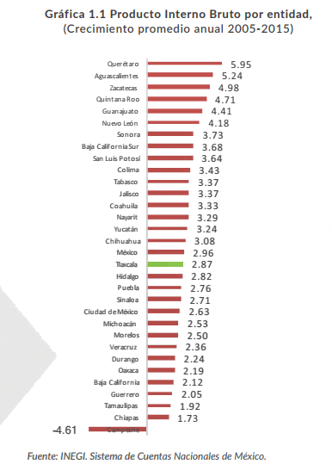

La estructura económica de Tlaxcala muestra que el sector terciario tiene mayor participación dentro del PIB estatal, concentrando 61.5% del producto total (ligeramente menor al promedio nacional de 63.8%). Le sigue en importancia, la participación del sector secundario en la economía de la entidad con 32.9% (similar al promedio nacional de 32.8%). Finalmente, la contribución del sector primario al producto interno local es de 3.8%, relativamente más alto al 3.3% registrado a nacionalmente. Por su contribución al PIB local, los sectores de mayor importancia en el estado son la industria manufacturera, que participa con 29.3% del producto, el sector inmobiliario (17.1%), el comercio (14%), los servicios de transporte (6.8%), la construcción (5.5%), las actividades de gobierno (5.2%) y los servicios educativos (5.1%). De acuerdo al Índice Trimestral de la Actividad Económica Estatal 2017.

La participación de las industrias manufactureras locales tiene la contribución más alta en el PIB local, lo cual define el perfil productivo de la entidad. La manufactura es el sector económico más importante del estado de Tlaxcala. La inversión privada es un importante motor para el crecimiento económico, puede ser fuente de nuevos y mejores empleos, contribuye a la diversificación económica mediante la incorporación de nuevas tecnologías y puede contribuir a establecer vínculos económicos con otras regiones y países por medio del comercio internacional. En el periodo de 1999 al segundo trimestre de 2020, Tlaxcala ha recibido flujos de inversión acumulados por 3 mil 562 millones de dólares (mdd) equivalentes al 1% del total de flujos captados por el país de acuerdo a la Secretaría de Economía al Segundo Trimestre de 2020, la entidad pasó a ocupar la posición 29 como receptor de inversión externa en el país.

En materia de empleo, el Estado de Tlaxcala vive una nueva época derivada de décadas de transformación económica que se refleja en empleos crecientes tanto en sectores tradicionales como en nuevos sectores de alto valor agregado e innovación. Así, el empleo en Tlaxcala evoluciona y se adapta con rapidez a los cambios económicos regionales y nacionales que vive nuestro país, derivados de la globalización. La Población Económicamente Activa (PEA) del estado de Tlaxcala al primer trimestre de 2020 es de 618 mil 948 personas y representa 1.1% del total nacional. La población ocupada representó 96% de la PEA de la entidad, es decir, 594 mil 706 personas. De esta población, 58.8 % son hombres y 41.2 % son mujeres. Un dato a destacar es el aumento de la participación laboral femenina en el estado. En 2001, la proporción de mujeres trabajadoras tlaxcaltecas dentro de la población ocupada total era de 33%. Actualmente, alcanza 41%, 2 puntos porcentuales mayor al promedio nacional.

El Gobierno del Estado considera prioritaria la atención a los derechos de las niñas, niños y adolescentes, previniendo la acumulación de rezagos y la desigualdad, ampliando la atención dirigida a las niñas y niños de 0 a 5 años y adolescentes hasta los 18 años, a través de una estrategia de inclusión social.

Al mes de agosto de 2020 la tasa de ocupación reflejó una participación del 1.1 % al total nacional, representando un decremento de 2,606 puestos de trabajo respecto a diciembre de 2019. Al mes de agosto de 2020, se tienen registrados 99,667 trabajadores asegurados en el IMSS, tal y como se muestra en los siguientes cuadros:
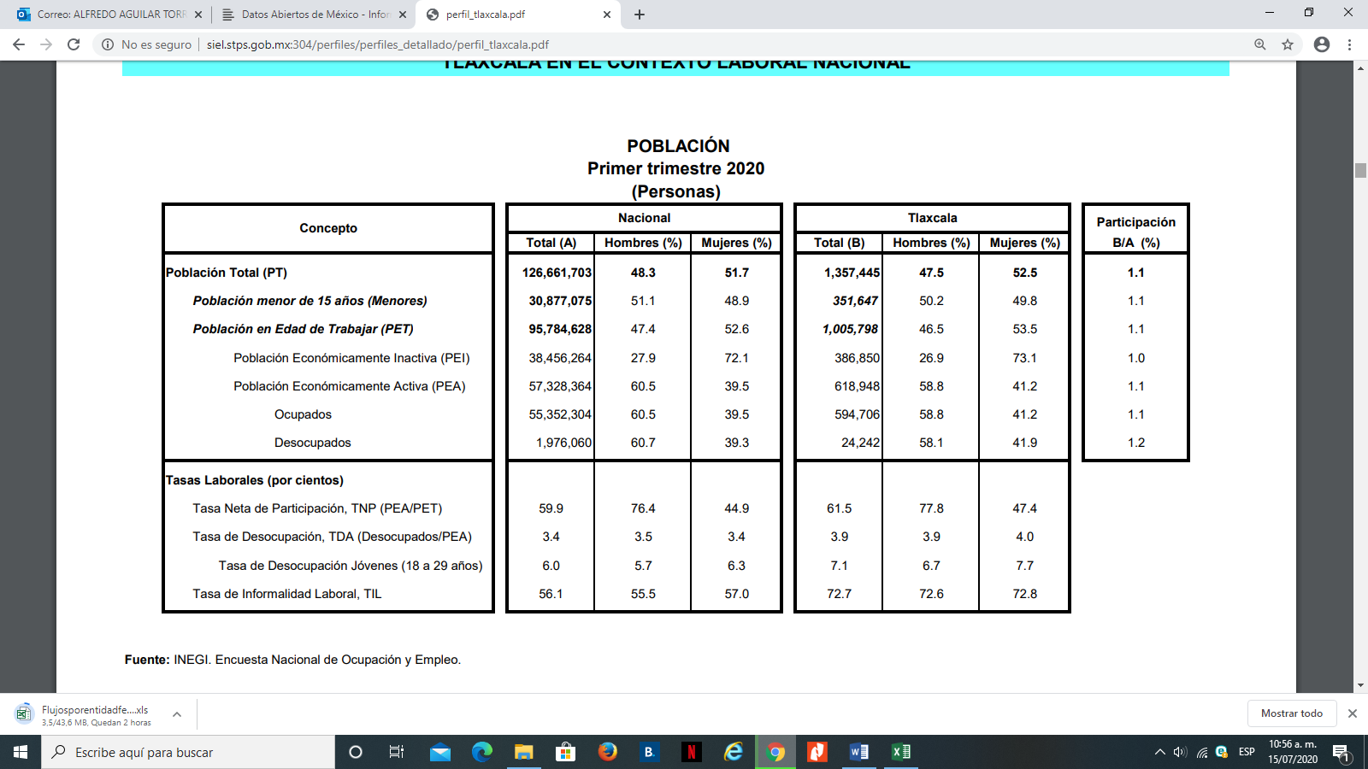

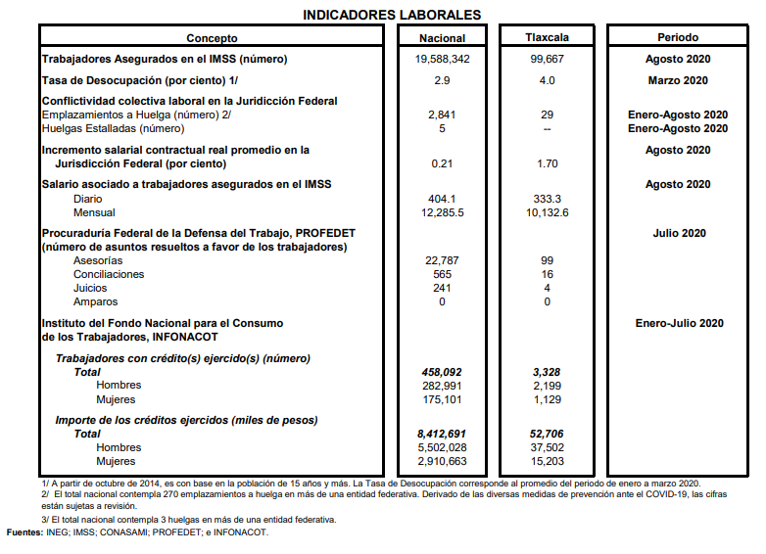
De acuerdo al Directorio Estadístico Nacional de Unidades Económicas, Tlaxcala cuenta con 81,304 Unidades Económicas, lo que representa el 2 % del total nacional. Al primer trimestre de 2020 la Población Económicamente Activa (PEA) ascendió a 618,948 personas, representando el 62 % de la población en edad de trabajar. Del Total de la PEA, el 96 % está ocupada y el 4 % se encuentra desocupada.

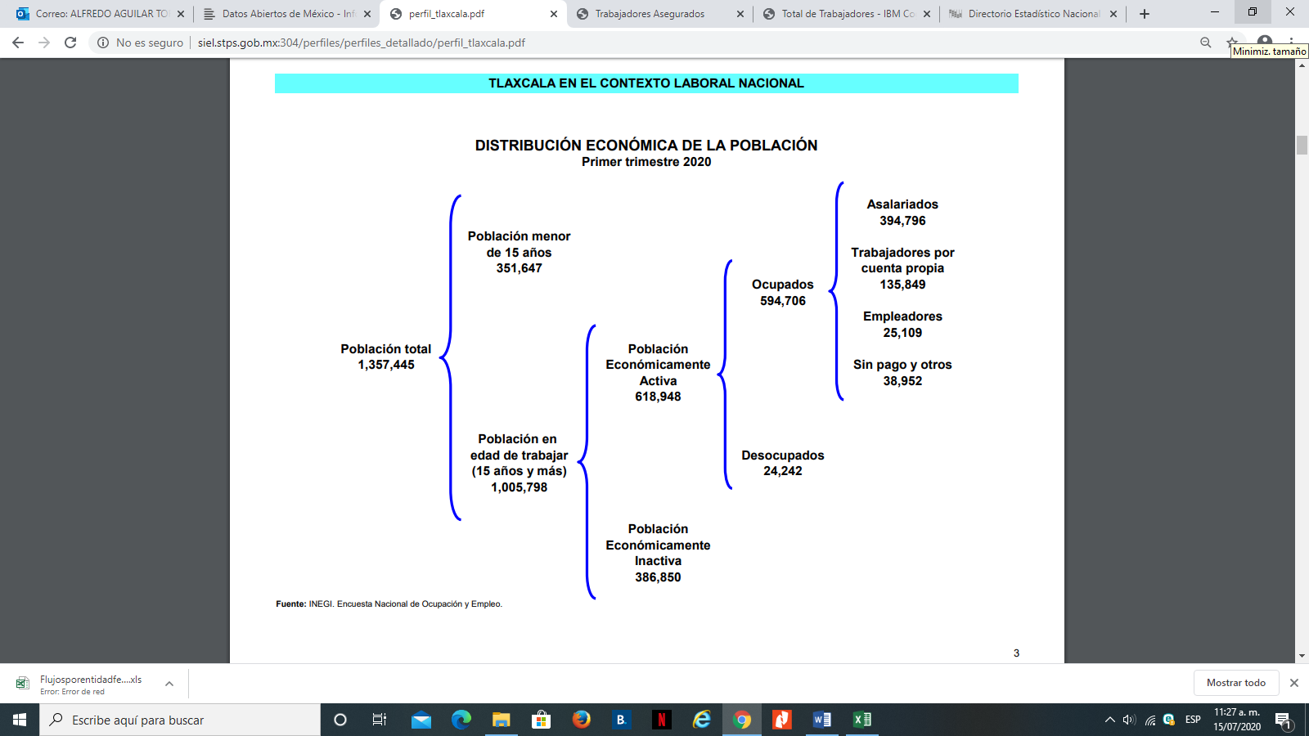

Con plena consciencia de la participación y necesidad de integración de nuestro Estado en el entorno global y atendiendo los compromisos internacionales que nuestro país ha adoptado en materia de desarrollo humano, cuidado del ambiente y responsabilidad con el planeta, que se ven reflejados inicialmente en los Objetivos del Milenio, y que actualmente se manifiestan en los Objetivos de Desarrollo Sostenible (ODS), suscritos por 193 países, con el apoyo de la Organización de las Naciones Unidas, hemos buscado insertar los productos tlaxcaltecas en los mercados nacional e internacional, dado que en el marco de una economía globalizada presenta mayores complejidades, por lo que es indispensable identificar las oportunidades y aprovecharlas con eficacia.

Al segundo trimestre de 2020, la Inversión Extranjera Directa Acumulada del año 2011 al mes de junio de 2020 en el Estado de Tlaxcala fue de 1,895.5 millones de dólares lo que representó un aporte del 1% al total nacional, instalándose empresas de diversas nacionalidades en la Entidad.

El sector turismo en Tlaxcala ha recuperado dinamismo en los últimos años; prueba de esta recuperación es el aumento en el número de turistas que han visitado Tlaxcala, al pasar de 267 mil 718 en 2011, a 456 mil 252 visitantes en 2016. El incremento en el número de turistas también se manifiesta en un crecimiento de la ocupación hotelera desde 2010, para ubicarse actualmente en 39%. El repunte del sector se muestra en el aumento de certificaciones turísticas, como Punto Limpio M y H. Sin embargo, el crecimiento reciente del sector aún está por debajo del potencial del estado. Por ejemplo, la ocupación hotelera todavía es menor al promedio nacional de 56% y al 47% obtenido por el estado en 2005. Además, la estadía de los turistas en Tlaxcala sigue siendo baja, 1.4 días, y se ha mantenido así desde 2008.

En 2015, el 97% de los turistas fueron mexicanos y tres por ciento extranjeros. Desde 2008, esta proporción se ha mantenido estable. El incremento en el número de turistas también se manifiesta en un crecimiento de la ocupación hotelera desde 2010. Actualmente, la ocupación es de 39%, todavía por debajo del promedio nacional de 56%.

Entre 2013 y 2016, 141 establecimientos obtuvieron la certificación de Punto Limpio. Por número de certificaciones obtenidas, Tlaxcala obtuvo el lugar 15 del país. Además, 92 establecimientos recibieron la certificación M3 y 59 el distintivo H4.

En función de los factores antes mencionados, las perspectivas económicas locales se consideran favorables, lo cual redundará en mejores condiciones económicas para el Estado y los Municipios en los siguientes años.

El poco dinamismo de la economía regional, restringe al Estado para incrementar significativamente su recaudación propia; de 2011 a 2020, los ingresos propios promediaron entre el 4 y 6 por ciento de los ingresos totales captados. Se han implementado algunas medidas que incentivaron el pago de impuestos para reducir el rezago fiscal, particularmente en materia de tenencia y derechos vehiculares.

Los ingresos fiscales estatales, son fundamentales para el fortalecimiento y desarrollo económico de nuestro Estado. El utilizar las potestades tributarias que le son conferidas al Estado, maximizando su potencial recaudatorio, es la ruta que se debe seguir para generar más y mejores oportunidades de desarrollo, cuidando el equilibrio entre el ingreso y gasto, logrando con esto atender un mayor número de demandas de la sociedad tlaxcalteca.

